**THEME 3 : Evaluation et performance**

**QUESTION DE GESTION 6:**

**Les décisions de gestion rendent-elles toujours une organisation plus performante ?**

**OBJECTIFS**:

* Maîtriser les notions : prix, coût, marge, qualité ;
* Analyser la relation entre le coût et le prix d’un produit ou d’un service ;
* Analyser la relation entre le prix, le coût et le niveau de qualité d’un produit ou d’un service ;
* Analyser comment en privilégiant certains indicateurs de performance, d’autres indicateurs peuvent être dégradés.

Organisation servant d’illustration : AUCHAN

* Présentation de l’entreprise par l’élève
* Support : Fiche d’identité

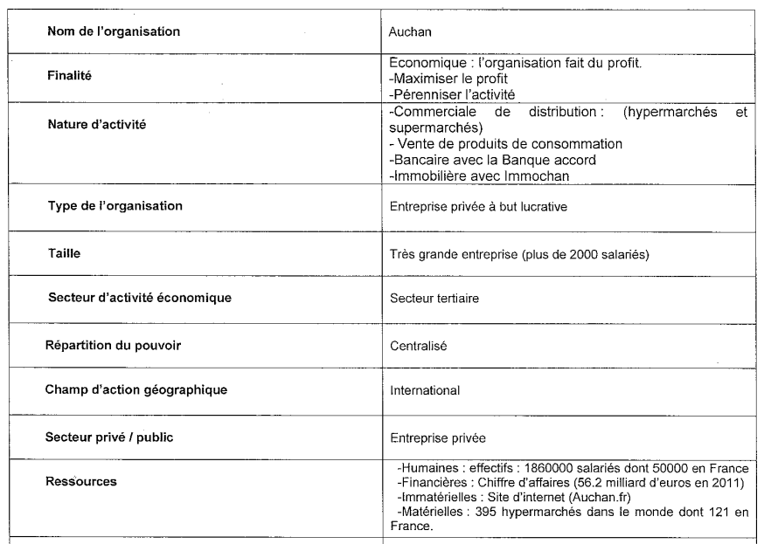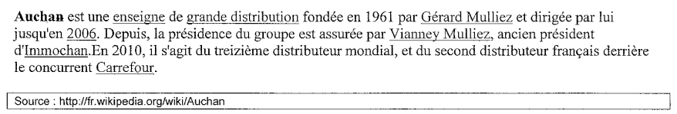

Analyse de la question de gestion à travers l’exemple d’Auchan grâce à un questionnement :

* Que vendent principalement les grandes surfaces ?
* Est-ce que les produits high-tech font partie de son panel ?
* Est-il possible qu’Auchan devienne plus rentable dans le high-tech, peut-il devenir un acteur majeur dans ce domaine ?
* Comment va-t-elle convaincre les producteurs de référencer leurs produits chez Auchan, et les clients d’acheter ce type de produits chez Auchan ? Comment va-t-elle combattre la concurrence ?

Conclusion : Auchan lance un nouveau type de produit, comment va-t-elle procéder pour être rentable ? Quelles conséquences ?

1. *La fixation du prix : un moyen de rechercher la performance*

***1) La notion de prix : définition et objectifs***



A l’aide du document 1, complétez le tableau ci-dessous :

|  |  |  |  |
| --- | --- | --- | --- |
| **Les objectifs du prix** | **Définitions** | **Types de performance** | **Exemples d’organisations issues de vos études de gestion** |
|  | Le prix permet de vendre plus, de réaliser plus de profit et des économies d’échelle (baisse du coût unitaire d’un produit en accroissant la quantité de sa production). |  |  |
|  | Le prix devient incontournable pour la survie du produit et pour le profit global de l’entreprise. |  |  |
|  | Le prix est porteur de valeur, il transmet un message au client et ce dernier doit être séduit et fidélisé. |  |  |

Conclusion : situez la politique tarifaire d’Auchan :

1. ***La fixation du prix passe par la maîtrise des coûts***



Auchan est-elle une entreprise commerciale ou industrielle ? Justifiez.

Quel est le coût d’achat d’un smartphone ?

Exemple d’entreprise industrielle : quel va être le coût du smartphone chez Apple ?

Qualifiez l’entreprise de votre étude de gestion et déterminez le coût du produit ou du service de votre entreprise.

1. ***Les décisions de gestion axées sur les coûts et les prix***

Annexe 6 : La grande distribution veut relancer le marché de l'électronique grand public

Date : 18/11 | 06:00 , Par [Mathilde Lemoine](http://www.lesechos.fr/journalistes/index.php?id=24082) |  
Source : magasin Les Ecos ; http://www.lesechos.fr/18/11/2013/LesEchos/21565-119-ECH_la-grande-distribution-veut-relancer-le-marche-de-l-electronique-grand-public.htm

**Auchan vient de lancer Qilive, une marque qui veut rivaliser avec Apple et Samsung.**

Après Carrefour et sa Nolimbook ou son smartphone à 199 euros, Auchan a présenté vendredi sa nouvelle offre de produits technologiques baptisée Qilive. L'objectif affiché est de faire revenir les clients des hypermarchés dans les rayons non alimentaires et de booster les ventes de produits électroniques, qui ont chuté de 14 % depuis un an selon le panel GFK. La nouvelle marque internationale d'Auchan sera composée de smartphones, de tablettes, mais aussi de télévisions et d'appareils photo. Ces produits seront distribué dans les 700 hypermarchés que le groupe exploite dans le monde et ont vocation à être « de 15 % moins cher que leurs concurrents de marque » selon le directeur général d'Auchan France, Vincent Mignot.

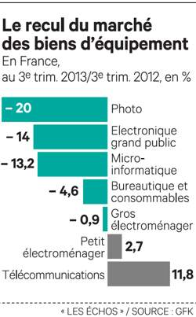

Noël, 4 modèles de tablettes (dont les prix iront de 149 à 249 euros), 3 modèles de casques audio, 4 modèles de smartphones, 3 modèles de téléviseurs et une caméra sportive seront disponibles dans les rayons. L'objectif visé par le distributeur est de 500 produits d'ici à la fin de l'année 2014. Les marques de distributeurs (MDD) se développent ainsi sur ce marché très concurrentiel des produits technologiques de milieu de gamme. Les grandes enseignes espèrent profiter de l'appétit des consommateurs pour les tablettes, dont les ventes résistent à la crise.

Cible : le milieu de gamme

« C'est un pari risqué de lancer une marque propre dans ce secteur qui ne cesse d'évoluer. Cela demande un investissement de départ très important », analyse un expert. « Mais le groupe nordiste a pour lui d'avoir l'habitude de développer des gammes de produits sous ses propres marques, comme son cousin Décathlon », estime pour sa part un observateur. Le distributeur va devoir également affronter les grands acteurs du secteur, comme la FNAC et Darty, mais aussi Amazon. Entre les premiers, qui se différencient par une offre de services complète, et l'américain qui propose des prix attractifs, la marque Qilive réinvestit le milieu de gamme, selon le credo de l'enseigne qui est de « rendre accessible l'inacessible ». Auchan cherche à élargir son offre au-delà de l'entrée de gamme où il est déjà présent grâce à son autre marque, Selecline. Par ailleurs, il offre une garantie de 2 ans et a créé une structure dédiée à l'innovation. « Dans un marché compliqué, il faut innover, c'est l'ADN d'Auchan » martèle le directeur général France.

Les tablettes et les smartphones ont pour vocation, comme la plupart des produits technologiques, à devenir des produits de consommation courante et à voir leurs prix baisser. En 2010, il fallait débourser au minimum 499 euros pour acheter un iPad. La grande distribution accompagne cette évolution en proposant des produits sous ses marques . Les clients des hypermarchés pourraient donc retrouver grâce à cette nouvelle offre le chemin des rayons non alimentaires, ce qui limiterait la baisse de [**chiffre d'affaires**](http://www.lesechos.fr/finance-marches/vernimmen/definition_chiffre-d-affaires.html#xtor=SEC-3168) de ce secteur. Un pari, dans un contexte de crise qui pousse les consommateurs à se concentrer sur les achats alimentaires et à réaliser des arbitrages sur les produits techniques.

1. Quelles sont les décisions de gestion prises ? Quels sont les objectifs poursuivis par ces décisions de gestion ?
2. En quoi ces décisions de gestion participent-elles à l'amélioration de la performance de l'organisation ?
3. ***La marge comme indicateur de performance***



DOCUMENT 6: La décomposition du prix d'un Iphone



QUESTIONS :

1) Quelle est le taux de marge réalisé par Apple sur cet Iphone ?

2) Identifiez quels sont les postes les plus coûteux .

3) Concluez sur votre analyse du prix d'un Iphone.

*II. La qualité : un objectif pour rechercher la performance*

1. La qualité des biens

# Annexe 5 : Auchan: « Avec Quilive nous voulons faire dans le multimédia comme dans l’alimentaire avec nos MDD »

Date : 15 novembre 2013***par***FRÉDÉRIC BIANCHISource : LSA, <http://www.lsa-conso.fr/auchan-avec-quilive-nous-voulons-faire-dans-le-multimedia-comme-dans-l-alimentaire-avec-nos-mdd,153738>  
  
  
**Auchan vient de lancer Qilive, sa première marque de distributeur d’équipement (high-tech et électroménager) positionnée sur le milieu de gamme. D’ici le milieu de l’année prochaine, 500 produits seront lancés dans l'ensemble des hypermarchés Auchan et ce dans 13 pays. Entretien avec Eric Cassagne et Benoit Clerc, respectivement directeur de la marque et directeur de l’offre au sein de l’enseigne nordiste.  
LSA: Quand est né ce projet d’une MDD multimédia chez**[**Auchan**](http://www.lsa-conso.fr/auchan/)**?**



**Eric Cassagne:**Il y a un an et demi à peu près. Nous nous sommes rendu compte que les marchés du multimédia étaient écartelés entre une entrée de gamme avec des produits « no name » à la qualité souvent jugée suspecte et des produits de grande marque mais à des [prix](http://www.lsa-conso.fr/prix/) souvent très élevés. Quand on sait que le salaire médian en France est de 1400 euros, on comprend bien qu’un smartphone à 700 euros n’est pas accessible à tous. Nous avions déjà une MDD sur l’équipement chez Auchan, Selecline, mais elle est positionnée sur l’entrée de gamme. Avec Qilive nous avons voulu créer une marque pour le coeur de gamme. D’ici la mi-2014 nous aurons ainsi une offre complète d’un millier de produits, la moitié sous Qilive, l’autre sur Selecline.

**(En photo : Eric Cassagne, directeur de la marque Auchan qui a répondu à nos questions avec Benoit Clerc, directeur de l'offre)**

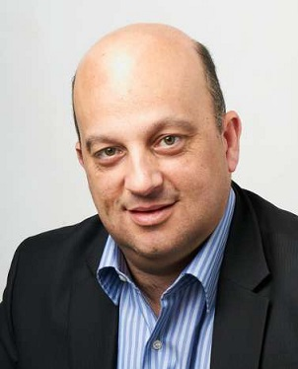

**LSA: Comment vous y êtes-vous pris pour développer cette offre?**

E.C.: Nous nous appuyons sur une équipe en interne d’ingénieurs, de designers, de spécialistes du sourcing... En France ce sont 20 personnes qui sont chargés de développer Qilive plus 40 autres à l’étranger (notamment dans notre bureau de Canton). Ce sont eux qui se chargent de trouver des partenariats avec les industriels qui pourront développer pour nous des produits uniques. Par exemple nos tablettes et nos smartphones sont développés par le Français Archos, nos coques de smartphones par une autre société française, Big Ben, et nos téléviseurs par le groupe turc Vestel qui produit notamment pour de grandes marques internationales du secteur.

**LSA: Pouvez-vous détailler un peu cette offre?**

**Benoit Clerc:** Nous commençons sur cette fin d’année avec les produits multimédia, Noël oblige. Nous lançons d’ici les fêtes une vingtaine de produits dont les smartphones (trois modèles Android de 4, 4,5 et 5,3 pouces vendus entre 99 et 199 euros), les tablettes (quatre modèles sous Android, deux de 8 pouces et deux autres de 9,7 pouces proposées entre 149 et 249 euros), les téléviseurs (un 22 pouces, un autre 22 pouces mais dans un combo DVD et un 32 pouces de 169 à 259 euros) ou encore une caméra sportive à 99 euros que nous proposerons avec cinq accessoires. A partir de janvier, nous allons lancer les produits d’électroménager. Nous allons commencer par un kit petit-déjeuner (cafetière, presse-agrume, grille-pain...) puis plus tard des produits santé-beauté et du gros électroménager avec des frigos, congélateurs, lave-vaisselle...

**LSA: Quelles sont vos ambitions en termes de part de marché?**

E.C.: Difficile à quantifier vu que Qilive sera sur l’ensemble du territoire de la vente d’équipements. Mais nous estimons que nous pouvons prendre entre 5 et 15% en volume selon les marchés. Par exemple, nous venons de lancer nos téléviseurs et nous nous sommes déjà à 10% sur les segments concernés. Sur d’autres, comme les connectiques par exemple, nous aurons évidemment beaucoup plus.

**LSA: Comment allez-vous mettre cette nouvelle marque en avant?**

B.C.: Ça passe par la formation des vendeurs. Nous avons chaque année un dispositif de formation au cours duquel nos vendeurs rencontrent les représentants des marques. Qilive est entré dans ce dispositif cette année. Il y aura évidemment une forte présence des produits Qilive sur les catalogues Auchan. Enfin c’est en magasin qui servira principalement de territoire de communication. Nous allons disposer des corners à la marque Qilive réunissant les différents produits d’une même famille. Il y aura aussi beaucoup de [PLV](http://www.lsa-conso.fr/plv-ilv-signaletique/) et des publicités qui tournent sur les écrans des points de vente... Bref, nous sommes dans la même logique que pour les MDD alimentaires il y a 30 ou 40 ans: on prend un produit, on apporte notre marketing de marque enseigne, on garde l’essentiel et on le propose à un prix très accessible...

Propos recueillis par Frédéric Bianchi

1. Précisez quel est le rôle des signes de qualité pour les produits.
2. Selon vous, compte tenu de votre expérience de consommation, le prix des produits estampillés de signes de qualité est-il plus élevé ?
3. Comment Auchan assure une certaine qualité sur ces produits ?
4. La qualité des services

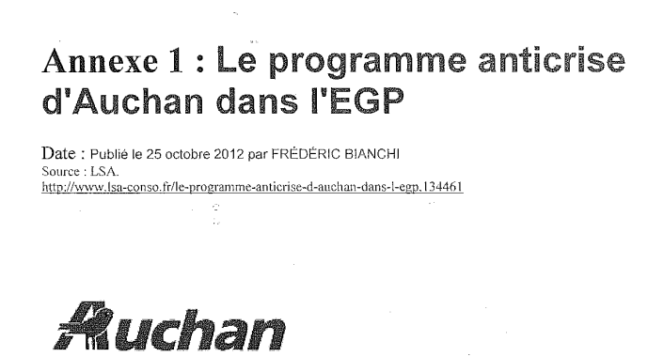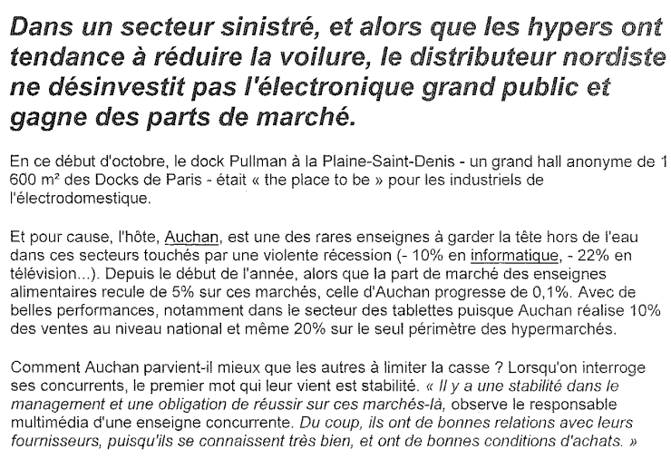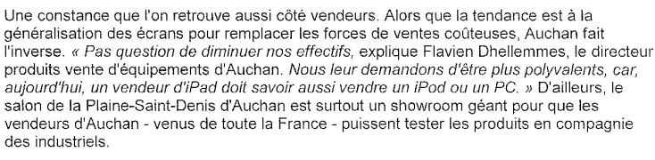

1. Décrivez les différentes décisions de gestion prises et leurs conséquences sur la performance d’Auchan.
2. Précisez leurs avantages au niveau des salariés, de l’entreprise et des clients ?

*III. Des arbitrages nécessaires*

ANNEXE 9

À Croix, le siège social international d'Auchan ne fait entendre comme d'habitude que les oiseaux du parc et le murmure en bruit de fond lointain du Grand Boulevard de Roubaix. Le calme est plat, la quiétude règne sur le pont discret du vaisseau amiral de [la famille Mulliez](http://www.lavoixeco.com/actualite/Dossiers/A_la_loupe/L_actualite_de_la_galaxie_Mulliez/index.shtml).

Dans la soute, un chiffre d'affaires hors taxe de 42,5 milliards d'euros (+ 7,1 % avec l'essence, + 4,9 % hors essence et à changes constants). À ce rythme de croisière, le huitième distributeur européen franchira vite la barre symbolique des 50 milliards.

Ses eldorados de grande consommation sont à l'Est, jusqu'en Chine. Si Vianney Mulliez, président à la barre d'Auchan, ne doute pas (doute-t-il ?) d'atteindre les 100 milliards en 2015, alors qu'à peine la moitié du chemin est tracée à quatre ans de l'échéance, [c'est qu'il peut compter sur le développement de son enseigne à l'international.](http://www.lavoixdunord.fr/actualite/Dossiers/A_la_loupe/L_actualite_de_la_galaxie_Mulliez/2011/03/09/article_chine-et-russie-les-horizons-radieux.shtml)

**Tout bénéfice**

Il sait aussi qu'il n'encaissera pas plus de 50 milliards en moins de cinq ans sans des bases solides au compte d'exploitation. Sur son site spécialisé leblogmulliez.com, le journaliste expert de la famille Bertrand Gobin a fait le calcul : « Auchan est quatre fois plus rentable que Carrefour. » Hier à Croix, Xavier de Mézerac, le directeur financier, a qualifié de « tout à fait correct, sans être exceptionnel » le millésime 2010. L'EBITDA, qui mesure la rentabilité, est en hausse de 7,1 % à plus de 2,5 milliards d'euros et, comme en 2009, il représente 6 % des revenus du groupe.

Lesquels font toujours la part belle aux hypermarchés avec plus de 34 milliards (sur 42,5) pour les 559 grands formats de vente (80 % de l'activité d'Auchan), contre 7 milliards pour les 748 supermarchés (16,3 %), 486 ME pour la filiale immobilière Immochan (1,1 %), 427 M E pour la filiale financière Banque Accord (1 %) et 508 ME pour les « autres activités » (1,2 %).

Quant à l'endettement, Auchan l'a réduit de 20 % l'an dernier à 2,3 milliards, alors que le résultat d'exploitation courant a progressé de 2,1 % à 1,3 milliard et que le groupe a un peu moins investi avec 1,3 milliard (- 10 %).

Du coup, on développe. « [Auchan City sera inauguré le 6 avril à Tourcoing](http://www.lavoixdunord.fr/actualite/Dossiers/A_la_loupe/L_actualite_de_la_galaxie_Mulliez/2011/03/08/article_altarea-et-auchan-city-main-dans-la-main.shtml) et nous allons ouvrir une dizaine d'Auchan Drive cette année », précise Vincent Mignot, directeur général d'Auchan France. Si le e-commerce hors « drive » ne décolle pas (toujours à moins de 5 % du volume des ventes), le groupe évoque en France le « redressement » de l'activité des supermarchés Simply Market en difficulté en 2009, le transfert d'Auchan Arras ce mois-ci sur 11 400 m², l'ouverture de Sarcelles à l'automne.

Reste la question des prix. Michel-Édouard Leclerc claironne qu'il n'augmentera pas ses prix de plus de 3 % alors qu'il est, comme ses concurrents, confronté à la hausse des tarifs d'achat des produits alimentaires depuis la nouvelle flambée des cours des matières premières. Chez Auchan, Vincent Mignot explique : « Chacun de nos responsables de magasin décidera. Nous n'avons pas donné de consignes particulières. » Longue vie à la guerre des prix ! 

La Voix Éco

1) Les indicateurs de rentabilité pour l’entreprise Auchan sont-ils satisfaisants ?

2) Au regard d'autres indicateurs, peut-on dire que le e-commerce est performant ?

3) Quelles seraient les conséquences de décider de supprimer le service e-commerce, car ce service est estimé trop contraignant et pas assez rentable ?

4) Concluez de manière générale en répondant à la question suivante : comment, en privilégiant certains indicateurs de performance, d'autres indicateurs peuvent-ils être dégradés ?